**TRƯỜNG CAO ĐẲNG KỸ THUẬT CAO THẮNG**

KHOA ĐIỆN TỬ - TIN HỌC

**~~~¥~~~**



**Báo Cáo**

**Lập Trình PHP Nâng Cao**

**Đề Tài: Website Ai Là Triệu Phú**

***Giáo Viên Bộ Môn:*** NGUYỄN ĐỨC DUY

***Sinh Viên Thực Hiện:***

Nguyễn Văn Khương - 0306171362

Liêu Trần Hiếu Hoài - 0306171345

Trần Quốc Đạt - 0306171337

***Lớp:***CDTH17PMA

***Khóa:*** 2017-2020

***Ngày Lập Báo Cáo:***1-1-2020

**MỤC LỤC**

PHẦN 1. GIỚI THIỆU ĐỀ TÀI 1

1.1. Khảo sát thực tế 1

1.2. Giới thiệu 1

PHẦN 2. PHÂN TÍCH – THIẾT KẾ 2

2.1. Mô hình usecase 2

2.2. Mô hình activity 8

*2.2.1.* Chức năng quản lí lĩnh vực 8

*2.2.2.* Chức năng quản lý người chơi 9

*2.2.3.* Chức năng quản lý gói credit 9

*2.2.4.* Chức năng quản lý câu hỏi 10

*2.2.5.* Chức năng quản lý lượt chơi 10

*2.2.6.* Chức năng quản lý chi tiết lượt chơi 11

*2.2.7.* Chức năng quản lý lịch sử credit 12

*2.2.8.* Chức năng cấu hình app 13

*2.2.9.* Chức năng cấu hình điểm 14

*2.2.10.* Chức năng cấu hình trợ giúp 15

*2.2.11.* Chức năng cấu hình quản trị viên 16

*2.2.12.* Chức năng đăng nhập 16

2.3. Mô hình CSDL 17

2.4. Mô hình ERD 20

PHẦN 3. GIAO DIỆN 22

3.1. Chức năng quản lí lĩnh vực 22

3.2. Chức năng quản lí người chơi 22

3.3. Chức năng quản lí gói credit 23

3.4. Chức năng quản lí câu hỏi 23

3.5. Chức năng quản lí lượt chơi 24

3.6. Chức năng quản lí chi tiết lượt chơi 24

3.7. Chức năng quản lí lịch sử credit 25

3.8. Chức năng cấu hình app 25

3.9. Chức năng cấu hình điểm 26

3.10. Chức năng cấu hình trợ giúp 26

3.11. Chức năng cấu hình quản trị viên 27

3.12. Chức năng đăng nhập 27

PHẦN 4. KẾT LUẬN 27

4.1. Phân công 28

4.2. Chức năng đã cài đặt được và chưa cài đặt được 28

4.3. Hướng phát triển 29

4.4. Link và lịch sử commit lên GIT 29

*4.4.1.* Link 29

*4.4.2.* Lịch sử commit 29

HẾT 34

**MỤC LỤC HÌNH ẢNH**

Hình 2.2.1 Activity quản lý lĩnh vực 8

Hình 2.2.2 Activity Quản lý người chơi 9

Hình 2.2.3 Activity quản lí gói credit 9

Hình 2.2.4 Activity quản lí câu hỏi 10

Hình 2.2.5 Activity quản lí lượt chơi 10

Hình 2.2.6 Activity quản lí chi tiết lượt chơi 11

Hình 2.2.7 Activity quản lí lịch sử credit 12

Hình 2.2.8 Activity cấu hình app 13

Hình 2.2.9 Activity cấu hình điểm 14

Hình 2.2.10 Activity cấu hình trợ giúp 15

Hình 2.2.11 Activity cấu hình quản trị viên 16

Hình 2.2.12 Activity đăng nhập 16

Hình 2.4.1 Mô hình ERD 21

Hình 3.1.1 Quản lí lĩnh vực 22

Hình 3.2.1 Quản lý người chơi 22

Hình 3.3.1 Quản lí gói credit 23

Hình 3.4.1 Quản lí câu hỏi 23

Hình 3.5.1 Quản lí chức năng người chơi 24

Hình 3.6.1 Quản lí chi tiết lượt chơi 24

Hình 3.7.1 Quản lý lịch sử credit 25

Hình 3.8.1 Cấu hình app 25

Hình 3.9.1 Cấu hình điểm 26

Hình 3.10.1 Cấu hình trợ giúp 26

Hình 3.11.1 Cấu hình quản trị viên 27

Hình 3.12.1 Đăng nhập 27

Hình 4.4.1 Commit 2/12/2019->31/12/2019 29

Hình 4.4.2 Commit 14/11/2019->2/12/2019 30

Hình 4.4.3 Commit 30/10/2019->14/11/2019 31

Hình 4.4.4 Commit 28/10/2019 -> 30/10/2019 32

Hình 4.4.5 .Commit 19/10/2019 -> 28/10/2019 33

Hình 4.4.6 Commit 17/10/2019->19/10/2019 34

**MỤC LỤC BẢNG**

Bảng 2.1.1: UseCase 01 2

Bảng 2.1.2:UseCase 02 3

Bảng 2.1.3: UseCase 03 3

Bảng 2.1.4: UseCase 04 3

Bảng 2.1.5: UseCase 05 4

Bảng 2.1.6: UseCase 06 4

Bảng 2.1.7:UseCase 07 5

Bảng 2.1.8: UseCase 08 5

Bảng 2.1.9:UseCase 09 6

Bảng 2.1.10:UseCase 10 6

Bảng 2.1.11:UseCase 11 7

Bảng 2.1.12: UseCase 12 7

Bảng 2.3.1 Lĩnh vực 17

Bảng 2.3.2 Câu hỏi 18

Bảng 2.3.3 Chi tiet lượt chơi 18

Bảng 2.3.4 Lượt chơi 18

Bảng 2.3.5 Người chơi 18

Bảng 2.3.6 Lịch sử mua credit 19

Bảng 2.3.7 Gói Credit 19

Bảng 2.3.8 Cấu hình điểm câu hỏi 19

Bảng 2.3.9 Cấu hình app 19

Bảng 2.3.10 Quản trị viên 19

Bảng 2.3.11 Cấu hình trợ giúp 20

Bảng 4.1.1 Phân công việc 28

Bảng 4.2.1 Chức năng đã cài được 28

# GIỚI THIỆU ĐỀ TÀI

## Khảo sát thực tế

Mọi website nếu muốn lưu trữ online dễ dàng thay đổi và chỉnh sửa điều cần 1 webservice. Do đó Webservice là điều cần thiết nhất dễ dàng lưu trữ dữ liệu lớn và dễ thay đổi cách setting cho app.

## Giới thiệu

Trang quản lý và cấu hình app game “Ai là triệu phú”, hỗ trợ cho người quản lí các thành phần cài đặt app cũng như thay đổi chỉnh sửa.

# PHÂN TÍCH – THIẾT KẾ

## Mô hình usecase

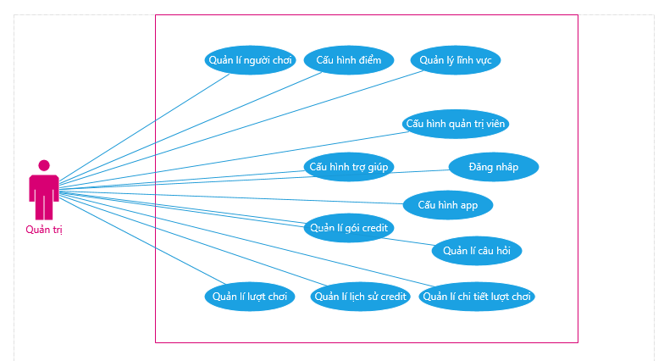

Hình 2.1 Mô hình use case

Bảng 2.1.1: UseCase 01

|  |  |
| --- | --- |
| **UseCase 01** | **Mô tả** |
| Tên UseCase | Quản lý người chơi |
| Tác nhân | Quản trị viên |
| Tóm tắt | Quản lý tất cả người chơi |
| Điều kiện kiên quyết | Đăng nhập thành công |
| Kết quả | Vào màn hình quản lý người chơi |
| Kịch bản chính | B1: đăng nhập thành công  B2: Nhấn vào bảng  B3: chọn Người chơi  B4: Chuyển hướng sang màn hình quản lý người chơi |

Bảng 2.1.2:UseCase 02

|  |  |
| --- | --- |
| **UseCase 02** | **Mô tả** |
| Tên UseCase | Cấu hình điểm |
| Tác nhân | Quản trị viên |
| Tóm tắt | Cài đặt cấu hình điểm |
| Điều kiện kiên quyết | Đăng nhập thành công |
| Kết quả | Thay đổi thành công cấu hình điểm |
| Kịch bản chính | B1: đăng nhập thành công  B2: Nhấn vào cấu hình  B3: chọn Điểm câu hỏi  B4: Chuyển hướng sang màn hình danh sách điểm câu hỏi |

Bảng 2.1.3: UseCase 03

|  |  |
| --- | --- |
| **UseCase 03** | **Mô tả** |
| Tên UseCase | Quản lý lĩnh vực |
| Tác nhân | Quản trị viên |
| Tóm tắt | Quản lý tất cả các lĩnh vực |
| Điều kiện kiên quyết | Đăng nhập thành công |
| Kết quả | Xem và thay đổi được tất cả lính vực |
| Kịch bản chính | B1: đăng nhập thành công  B2: Nhấn vào bảng  B3: chọn Lĩnh vực  B4: Chuyển hướng sang màn hình danh sách lĩnh vực |

Bảng 2.1.4: UseCase 04

|  |  |
| --- | --- |
| **UseCase 04** | **Mô tả** |
| Tên UseCase | Cấu hình quản trị viên |
| Tác nhân | Quản trị viên |
| Tóm tắt | Quản lý tài khoản quản trị viên |
| Điều kiện kiên quyết | Đăng nhập thành công |
| Kết quả | Xem va thay đổi các thông tin tài khoản |
| Kịch bản chính | B1: đăng nhập thành công  B2: Nhấn vào cấu hình  B3: chọn Quản trị viên  B4: Chuyển hướng sang màn hình danh sách quản trị viên |

Bảng 2.1.5: UseCase 05

|  |  |
| --- | --- |
| **UseCase 05** | **Mô tả** |
| Tên UseCase | Cấu hình trợ giúp |
| Tác nhân | Quản trị viên |
| Tóm tắt | Quản lý danh sách cấu hình trợ giúp |
| Điều kiện kiên quyết | Đăng nhập thành công |
| Kết quả | Xem và thay đổi các câu hình trợ giúp |
| Kịch bản chính | B1: đăng nhập thành công  B2: nhấn vào cấu hình  B3: chọn Trợ giúp  B4: Chuyển hướng sang màn hình danh sách cấu hình trợ giúp |

Bảng 2.1.6: UseCase 06

|  |  |
| --- | --- |
| **UseCase 06** | **Mô tả** |
| Tên UseCase | Cấu hình app |
| Tác nhân | Quản trị viên |
| Tóm tắt | Quản lý danh sách cấu hình app |
| Điều kiện kiên quyết | Đăng nhập thành công |
| Kết quả | Xem và thay đổi các câu hình app |
| Kịch bản chính | B1: đăng nhập thành công  B2: Nhấn vào cấu hình  B3: chọn Quản trị viên  B4: Chuyển hướng sang màn hình danh sách cấu hình app |

Bảng 2.1.7:UseCase 07

|  |  |
| --- | --- |
| **UseCase 07** | **Mô tả** |
| Tên UseCase | Quản lý gói credit |
| Tác nhân | Quản trị viên |
| Tóm tắt | Quản lý danh sách gói credit |
| Điều kiện kiên quyết | Đăng nhập thành công |
| Kết quả | Xem và thay đổi các câu hình gói credit |
| Kịch bản chính | B1: đăng nhập thành công  B2: Nhấn vào bảng  B3: chọn gói credit  B4: Chuyển hướng sang màn hình danh sách gói credit |

Bảng 2.1.8: UseCase 08

|  |  |
| --- | --- |
| **UseCase 08** | **Mô tả** |
| Tên UseCase | Quản lý câu hỏi |
| Tác nhân | Quản trị viên |
| Tóm tắt | Quản lý danh sách câu hỏi |
| Điều kiện kiên quyết | Đăng nhập thành công |
| Kết quả | Xem và thay đổi các danh sách câu hỏi |
| Kịch bản chính | B1: đăng nhập thành công  B2: Nhấn vào bảng  B3: chọn gói credit  B4: Chuyển hướng sang màn hình danh sách câu hỏi |

Bảng 2.1.9:UseCase 09

|  |  |
| --- | --- |
| **UseCase 09** | **Mô tả** |
| Tên UseCase | Quản trị lượt chơi |
| Tác nhân | Quản trị viên |
| Tóm tắt | Quản lý lượt chơi |
| Điều kiện kiên quyết | Đăng nhập thành công |
| Kết quả | Xem và thay đổi danh sách lượt chơi |
| Kịch bản chính | B1: đăng nhập thành công  B2: Nhấn vào bảng phụ  B3: chọn lượt chơi  B4: Chuyển hướng sang màn hình danh sách lượt chơi |

Bảng 2.1.10:UseCase 10

|  |  |
| --- | --- |
| **UseCase 10** | **Mô tả** |
| Tên UseCase | Quản lý lịch sử credit |
| Tác nhân | Quản trị viên |
| Tóm tắt | Quản lý danh sách quản lý lịch sử credit |
| Điều kiện kiên quyết | Đăng nhập thành công |
| Kết quả | Xem và thay đổi danh sách quản lý lịch sử credit |
| Kịch bản chính | B1: Đăng nhập thành công  B2: Nhấn vào bảng phụ  B3: chọn lịch sử mua credit  B4: Chuyển hướng sang màn hình danh sách lượt chơi |

Bảng 2.1.11:UseCase 11

|  |  |
| --- | --- |
| **UseCase 11** | **Mô tả** |
| Tên UseCase | Quản trị chi tiết lượt chơi |
| Tác nhân | Quản trị viên |
| Tóm tắt | Quản lý danh sách chi tiết lượt chơi |
| Điều kiện kiên quyết | Đăng nhập thành công |
| Kết quả | Xem và thay đổi thành công danh sách chi tiết lượt chơi theo ý muốn admin |
| Kịch bản chính | B1: đăng nhập thành công  B2: Nhấn vào bảng phụ  B3: chọn lượt chơi  B4: Chuyển hướng sang màn hình danh sách chi tiết lượt chơi |

Bảng 2.1.12: UseCase 12

|  |  |
| --- | --- |
| **UseCase 12** | **Mô tả** |
| Tên UseCase | Đăng nhập |
| Tác nhân | Quản trị viên |
| Tóm tắt | Đăng nhập vào tài khoản |
| Điều kiện kiên quyết | Có tài khoản |
| Kết quả | Vào trang admin |
| Kịch bản chính |  |

## Mô hình activity

### Chức năng quản lí lĩnh vực

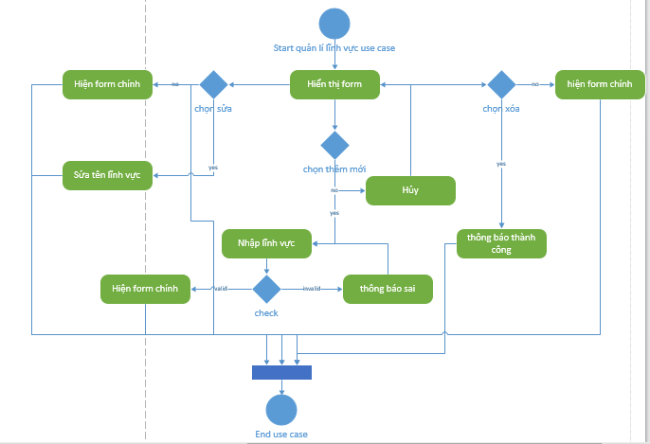

Hình 2.2.1 Activity quản lý lĩnh vực

### Chức năng quản lý người chơi

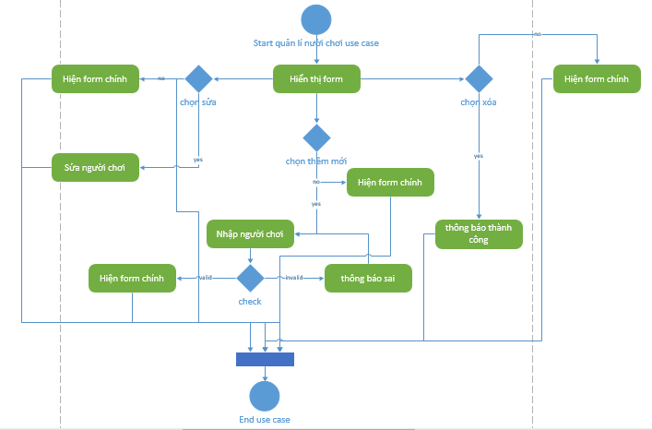

Hình 2.2.2 Activity Quản lý người chơi

### Chức năng quản lý gói credit

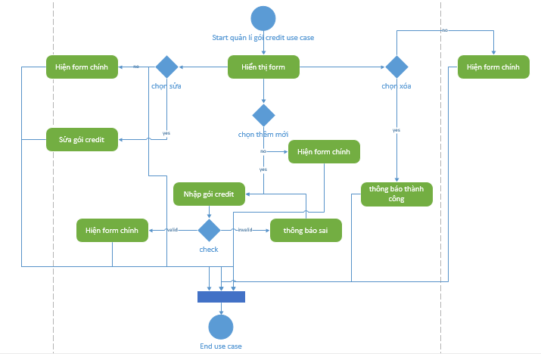

Hình 2.2.3 Activity quản lí gói credit

### Chức năng quản lý câu hỏi

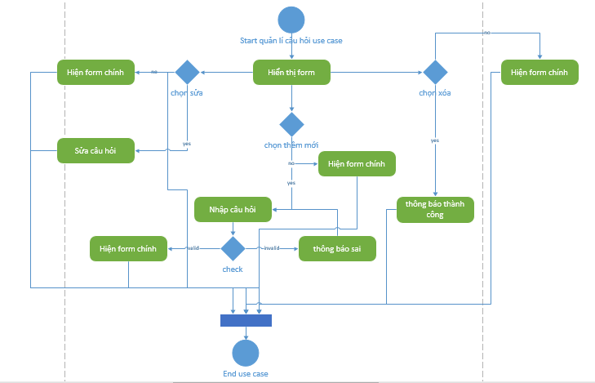

Hình 2.2.4 Activity quản lí câu hỏi

### Chức năng quản lý lượt chơi

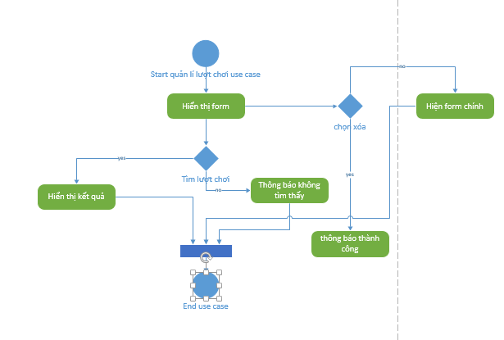

Hình 2.2.5 Activity quản lí lượt chơi

### Chức năng quản lý chi tiết lượt chơi

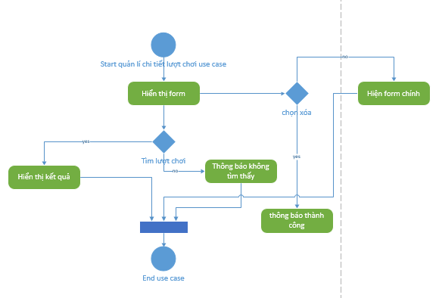

Hình 2.2.6 Activity quản lí chi tiết lượt chơi

### Chức năng quản lý lịch sử credit

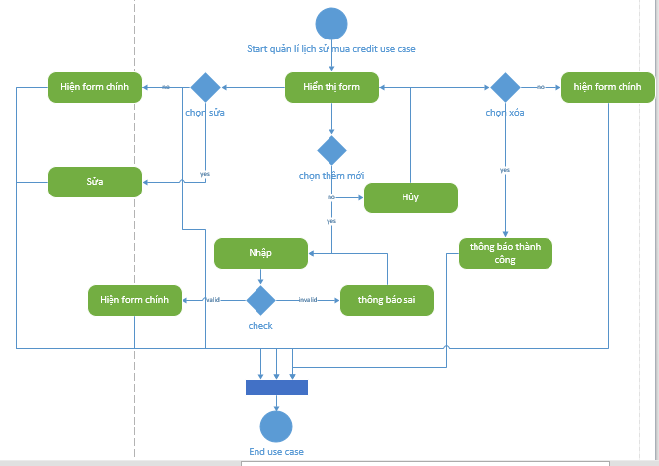

Hình 2.2.7 Activity quản lí lịch sử credit

### Chức năng cấu hình app

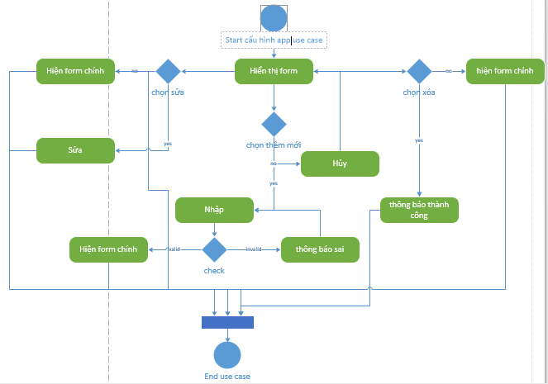

Hình 2.2.8 Activity cấu hình app

### Chức năng cấu hình điểm

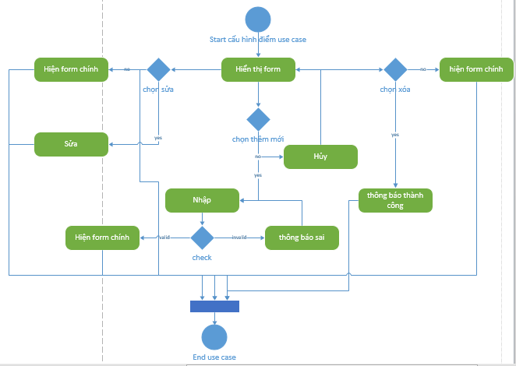

Hình 2.2.9 Activity cấu hình điểm

### Chức năng cấu hình trợ giúp

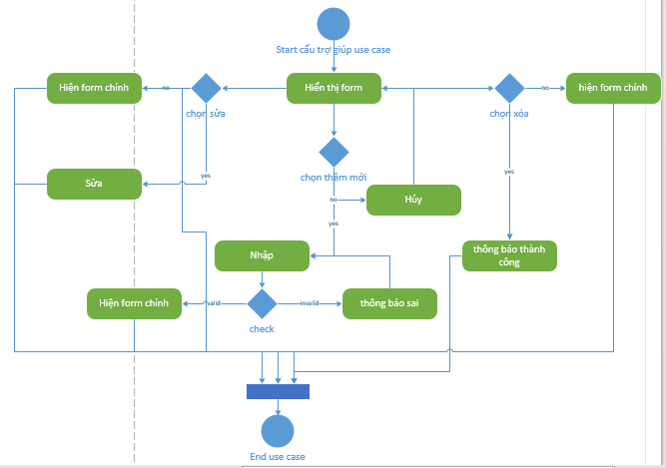

Hình 2.2.10 Activity cấu hình trợ giúp

### Chức năng cấu hình quản trị viên

### 

Hình 2.2.11 Activity cấu hình quản trị viên

### Chức năng đăng nhập

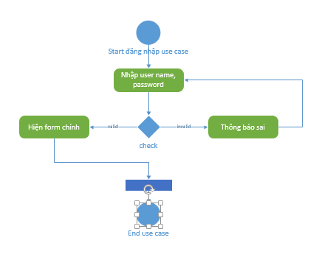

Hình 2.2.12 Activity đăng nhập

## Mô hình CSDL

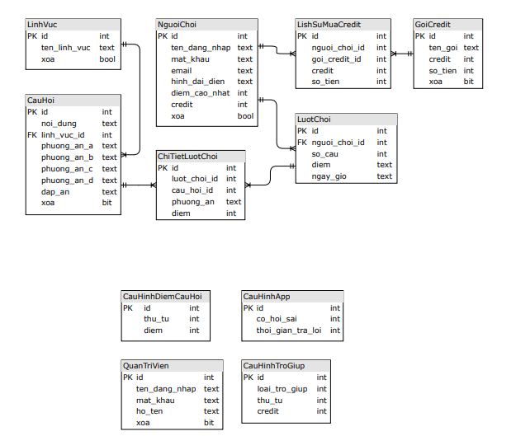

Hình 2.3 Mô hình cơ sở dũ liệu

Bảng 2.3.1 Lĩnh vực

|  |  |  |  |
| --- | --- | --- | --- |
| STT | Tên Trường | Kiểu Dữ Liệu | Ghi Chú |
| 1 | Id | Int | Primary key |
| 2 | Ten_linh_vuc | Text |  |
| 3 | Xoa | Bool |  |

Bảng 2.3.2 Câu hỏi

|  |  |  |  |
| --- | --- | --- | --- |
| STT | Tên Trường | Kiểu Dữ Liệu | Ghi Chú |
| 1 | Id | Int | Primary key |
| 2 | Noi_dung | Text |  |
| 3 | Linh_vuc_id | int | Foreign key |
| 4 | Phuong_an_a | Text |  |
| 5 | Phuong_an_b | Text |  |
| 6 | Phuong_an_c | Text |  |
| 7 | Phuong_an_d | Text |  |
| 8 | Dap_an | Text |  |
| 9 | xoa | bit |  |

Bảng 2.3.3 Chi tiet lượt chơi

|  |  |  |  |
| --- | --- | --- | --- |
| STT | Tên Trường | Kiểu Dữ Liệu | Ghi Chú |
| 1 | Id | Int | Primary key |
| 2 | Luot_choi_id | Int |  |
| 3 | Cau_hoi_id | Int |  |
| 4 | Phuong_an | Text |  |
| 5 | Diem | Int |  |

Bảng 2.3.4 Lượt chơi

|  |  |  |  |
| --- | --- | --- | --- |
| STT | Tên Trường | Kiểu Dữ Liệu | Ghi Chú |
| 1 | Id | Int | Primary key |
| 2 | nguoi_choi_id | Int | Foreign key |
| 3 | So_cau | Int |  |
| 4 | Diem | Text |  |
| 5 | Ngay_gio | Text |  |

Bảng 2.3.5 Người chơi

|  |  |  |  |
| --- | --- | --- | --- |
| STT | Tên Trường | Kiểu Dữ Liệu | Ghi Chú |
| 1 | Id | Int | Primary key |
| 2 | Ten_dang_nhap | Text |  |
| 3 | Mat_khau | Text |  |
| 4 | email | Text |  |
| 5 | Hinh_dai_dien | Text |  |
| 6 | Diem_cao_nhat | int |  |
| 7 | credit | Int |  |
| 8 | xoa | bool |  |

Bảng 2.3.6 Lịch sử mua credit

|  |  |  |  |
| --- | --- | --- | --- |
| STT | Tên Trường | Kiểu Dữ Liệu | Ghi Chú |
| 1 | Id | Int | Primary key |
| 2 | nguoi_choi_id | Int |  |
| 3 | Goi_credit_id | Int |  |
| 4 | Credit | Int |  |
| 5 | So_tien | Int |  |

Bảng 2.3.7 Gói Credit

|  |  |  |  |
| --- | --- | --- | --- |
| STT | Tên Trường | Kiểu Dữ Liệu | Ghi Chú |
| 1 | Id | Int | Primary key |
| 2 | Ten_goi | Text |  |
| 3 | Credit | Int |  |
| 4 | So_tien | Int |  |
| 5 | xoa | Bit |  |

Bảng 2.3.8 Cấu hình điểm câu hỏi

|  |  |  |  |
| --- | --- | --- | --- |
| STT | Tên Trường | Kiểu Dữ Liệu | Ghi Chú |
| 1 | Id | Int | Primary key |
| 2 | Thu_tu | Int |  |
| 3 | diem | Int |  |
|  |  |  |  |
|  |  |  |  |

Bảng 2.3.9 Cấu hình app

|  |  |  |  |
| --- | --- | --- | --- |
| STT | Tên Trường | Kiểu Dữ Liệu | Ghi Chú |
| 1 | Id | Int | Primary key |
| 2 | Cau_hoi_sai | Int |  |
| 3 | Thoi_gian_tra_loi | Int |  |
|  |  |  |  |
|  |  |  |  |

Bảng 2.3.10 Quản trị viên

|  |  |  |  |
| --- | --- | --- | --- |
| STT | Tên Trường | Kiểu Dữ Liệu | Ghi Chú |
| 1 | Id | Int | Primary key |
| 2 | Ten_dang_nhap | Text |  |
| 3 | Mat_khau | Text |  |
| 4 | Ho_ten | Text |  |
| 5 | xoa | Bit |  |

Bảng 2.3.11 Cấu hình trợ giúp

|  |  |  |  |
| --- | --- | --- | --- |
| STT | Tên Trường | Kiểu Dữ Liệu | Ghi Chú |
| 1 | Id | Int | Primary key |
| 2 | Loai_tro_giup | Int |  |
| 3 | Thu_tu | Int |  |
| 4 | credit | Int |  |

## Mô hình ERD

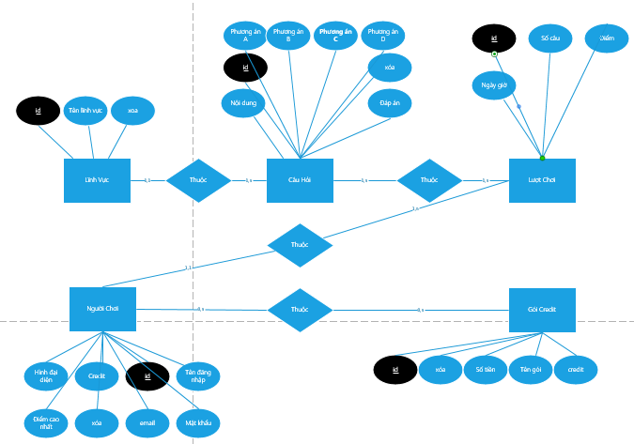

Hình 2.4.1 Mô hình ERD

# GIAO DIỆN

## Chức năng quản lí lĩnh vực

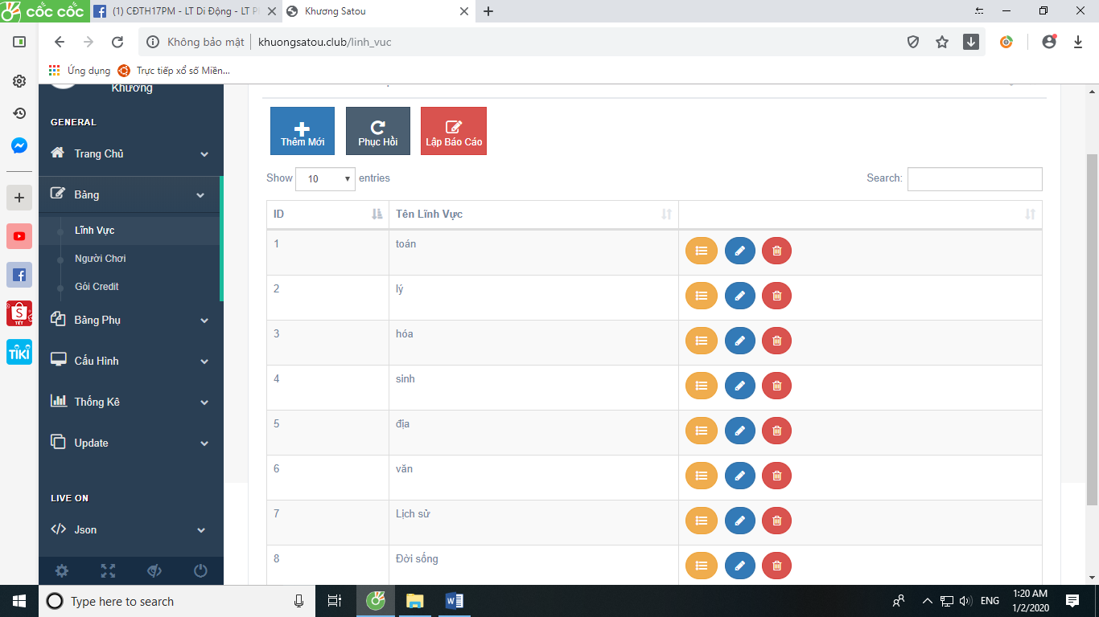

Hình 3.1.1 Quản lí lĩnh vực

## Chức năng quản lí người chơi

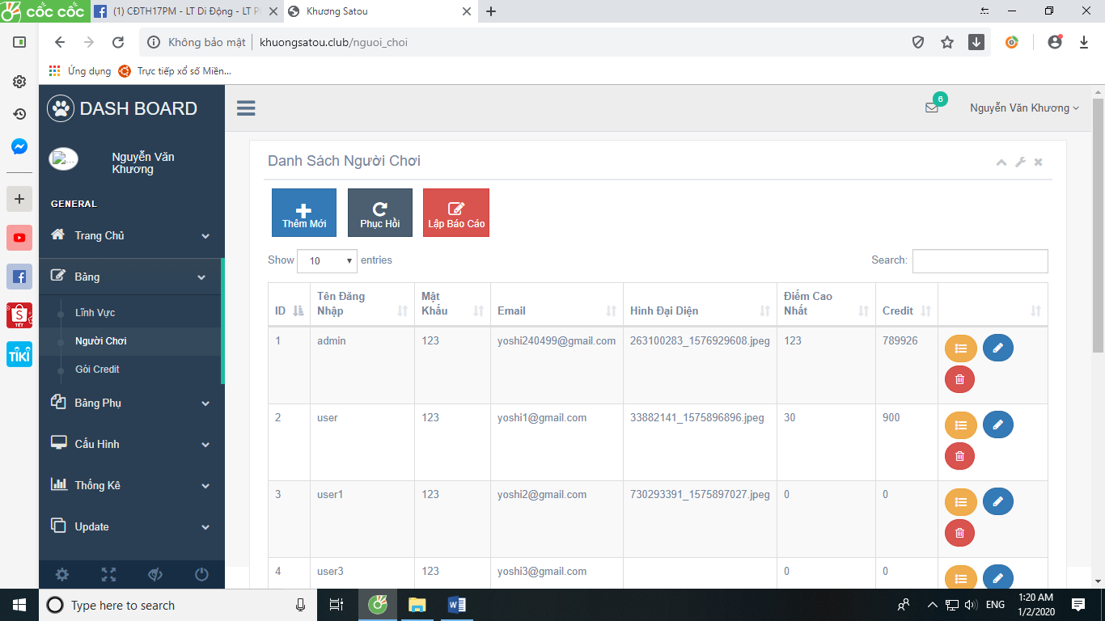

Hình 3.2.1 Quản lý người chơi

## Chức năng quản lí gói credit

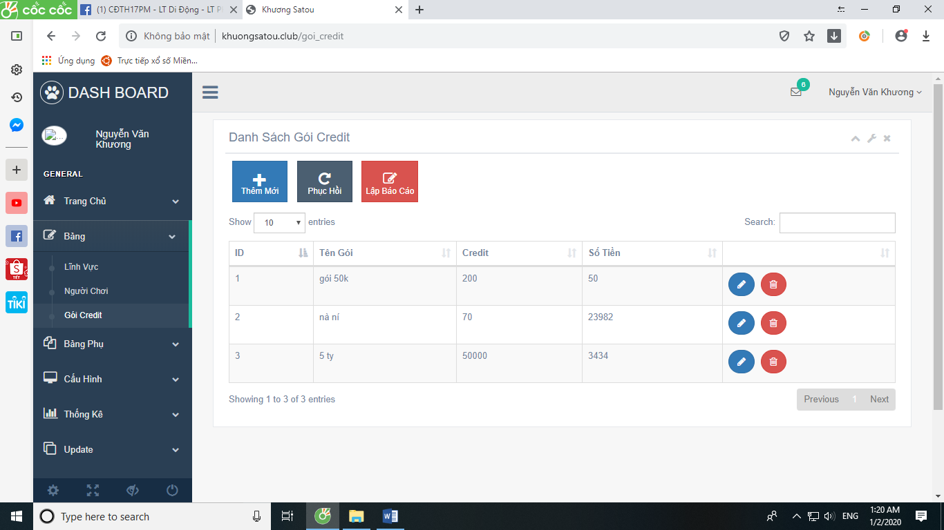

Hình 3.3.1 Quản lí gói credit

## Chức năng quản lí câu hỏi

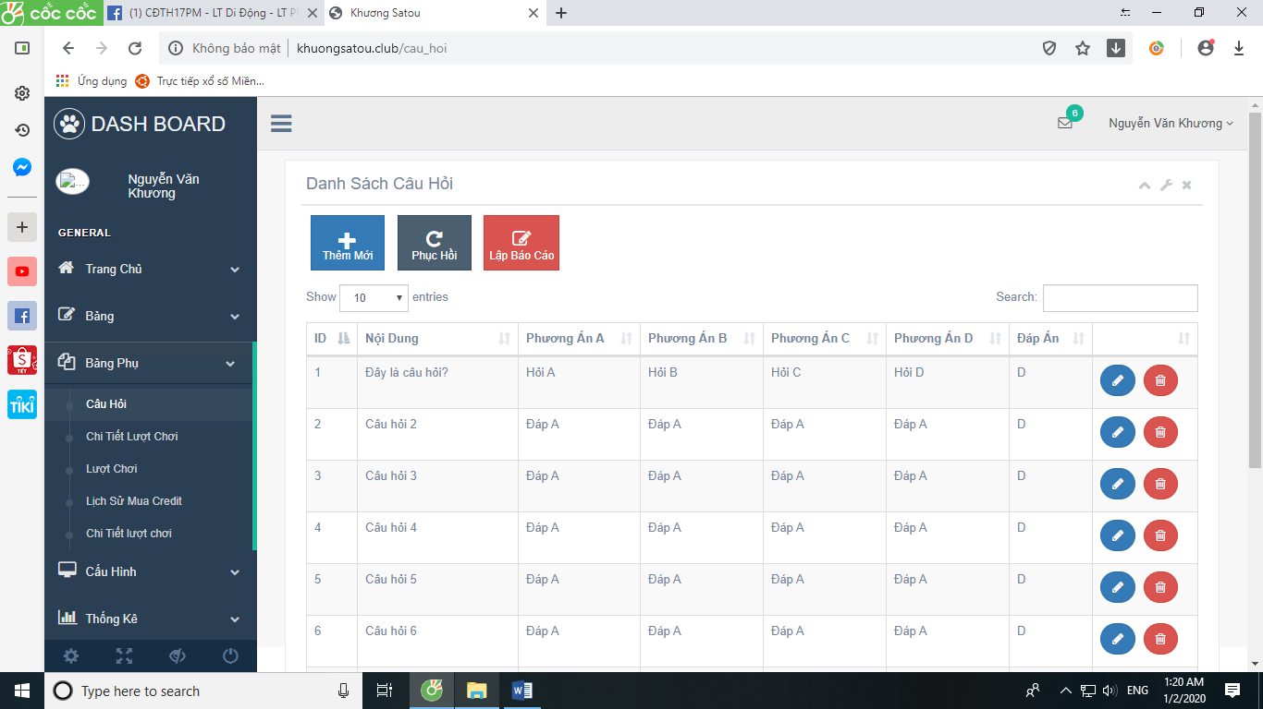

Hình 3.4.1 Quản lí câu hỏi

## Chức năng quản lí lượt chơi

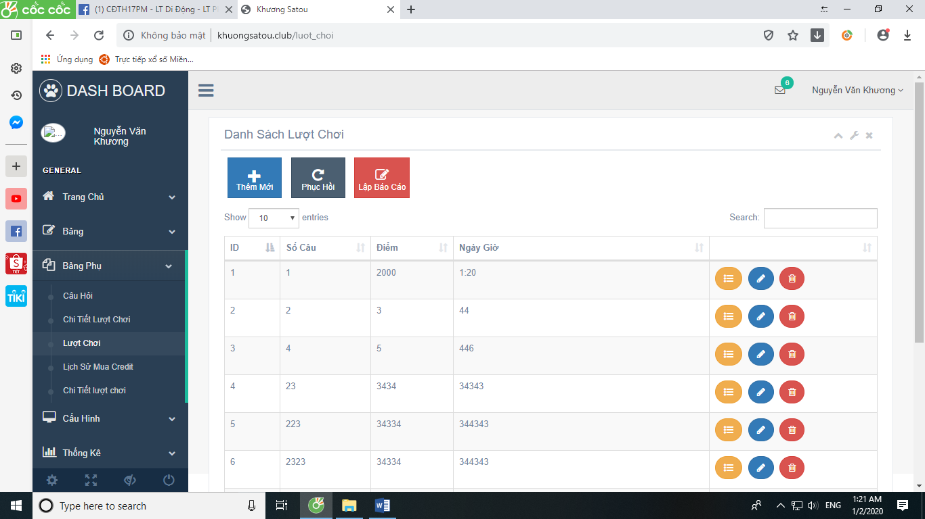

Hình 3.5.1 Quản lí chức năng người chơi

## Chức năng quản lí chi tiết lượt chơi

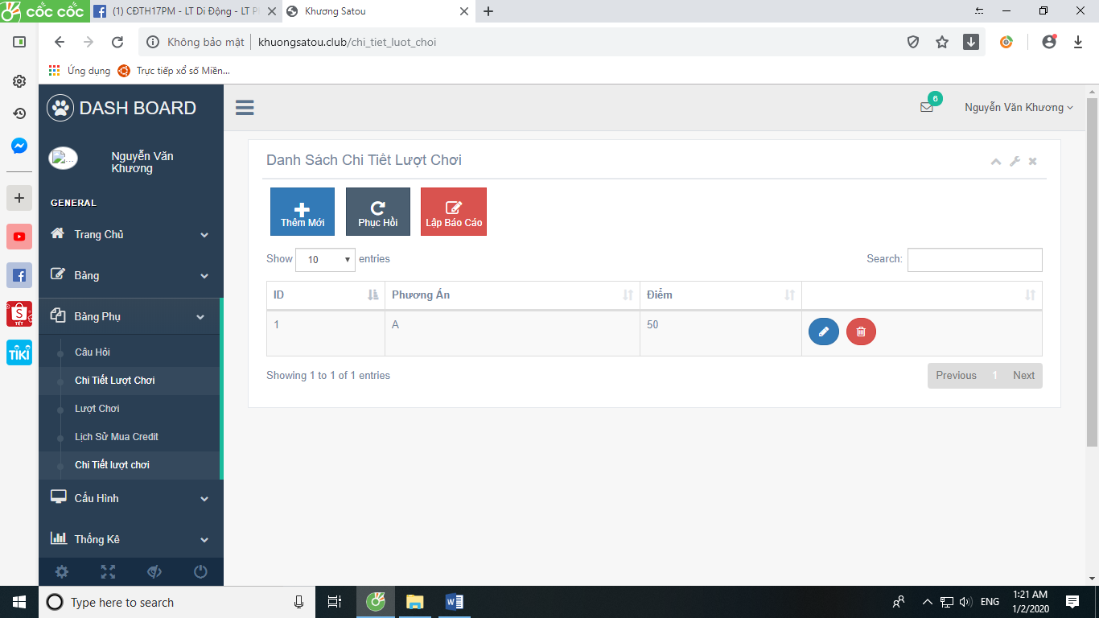

Hình 3.6.1 Quản lí chi tiết lượt chơi

## Chức năng quản lí lịch sử credit

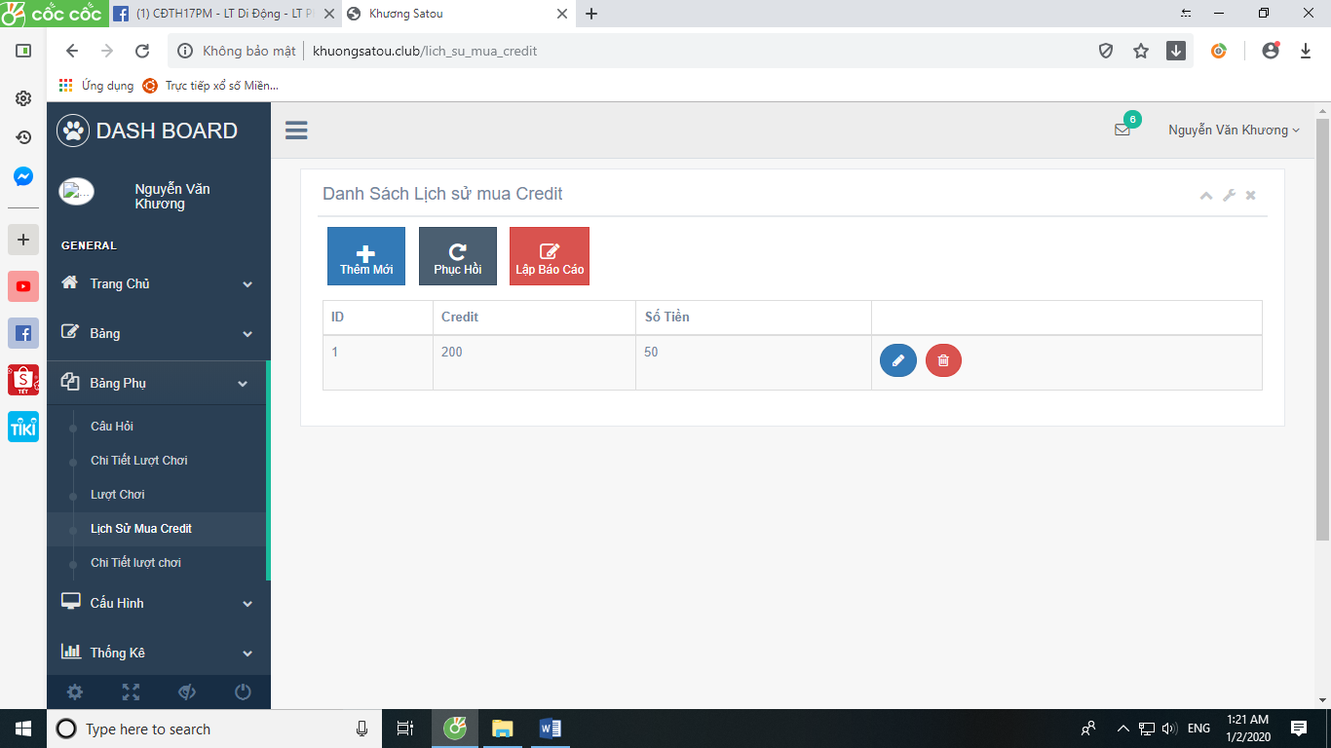

Hình 3.7.1 Quản lý lịch sử credit

## Chức năng cấu hình app

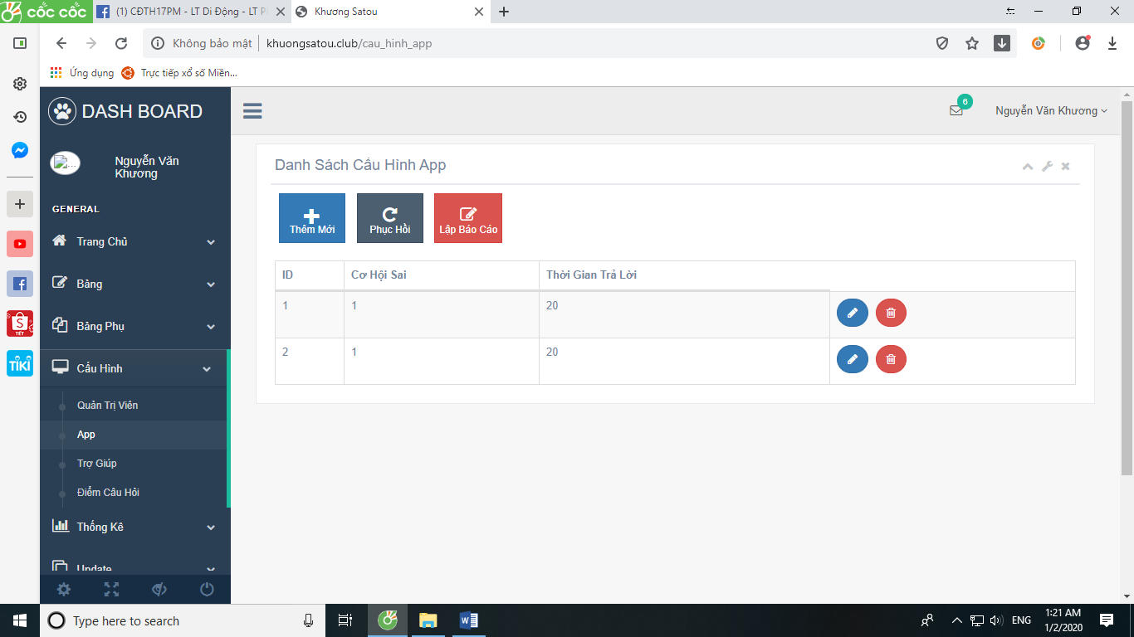

Hình 3.8.1 Cấu hình app

## Chức năng cấu hình điểm

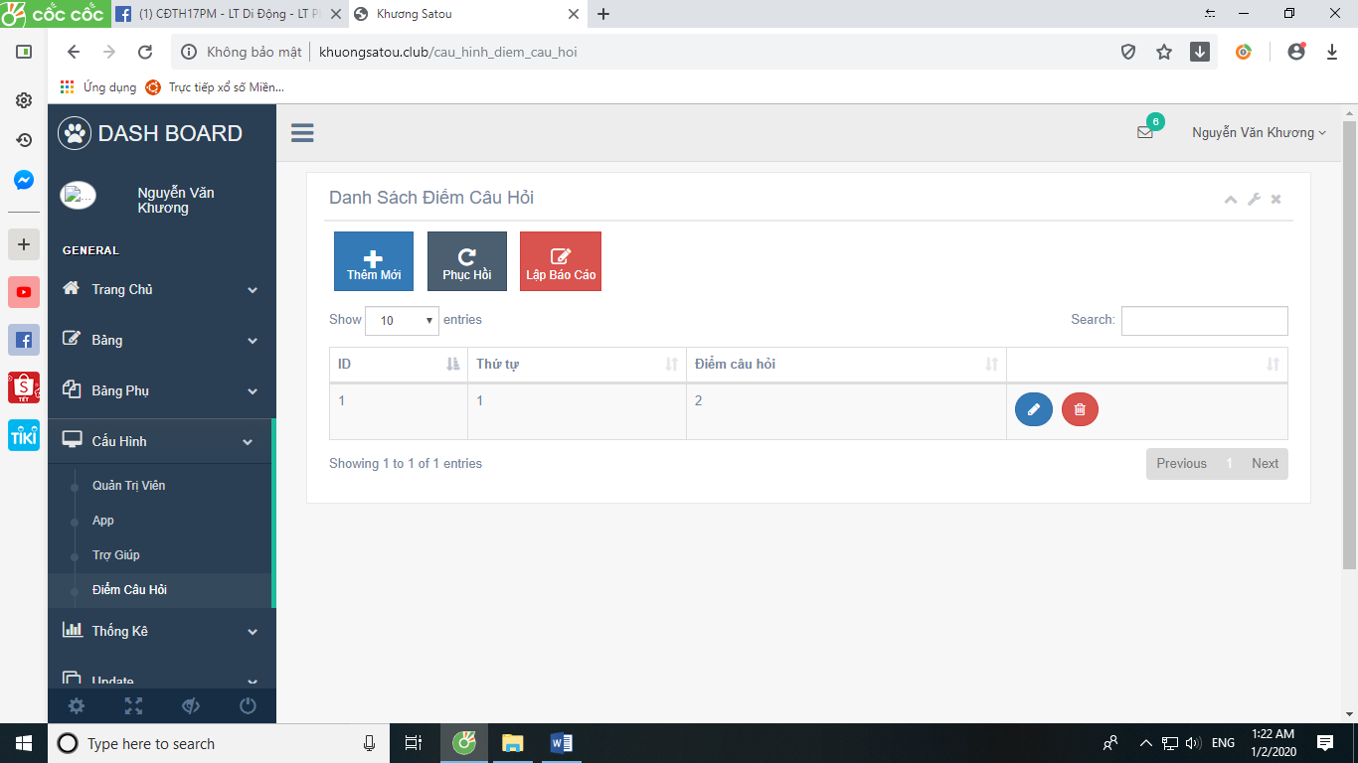

Hình 3.9.1 Cấu hình điểm

## Chức năng cấu hình trợ giúp

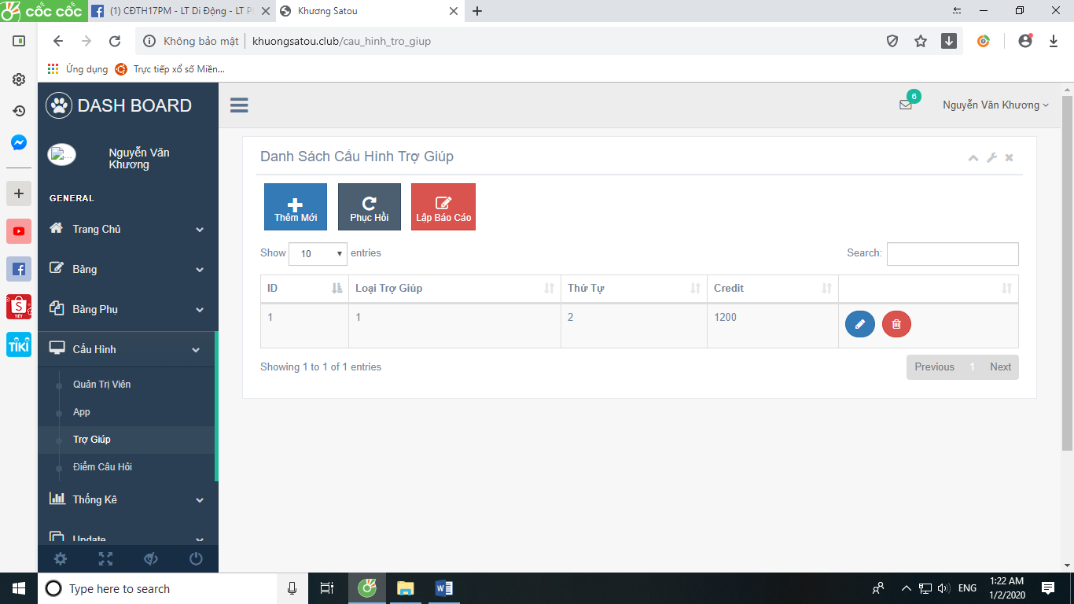

Hình 3.10.1 Cấu hình trợ giúp

## Chức năng cấu hình quản trị viên

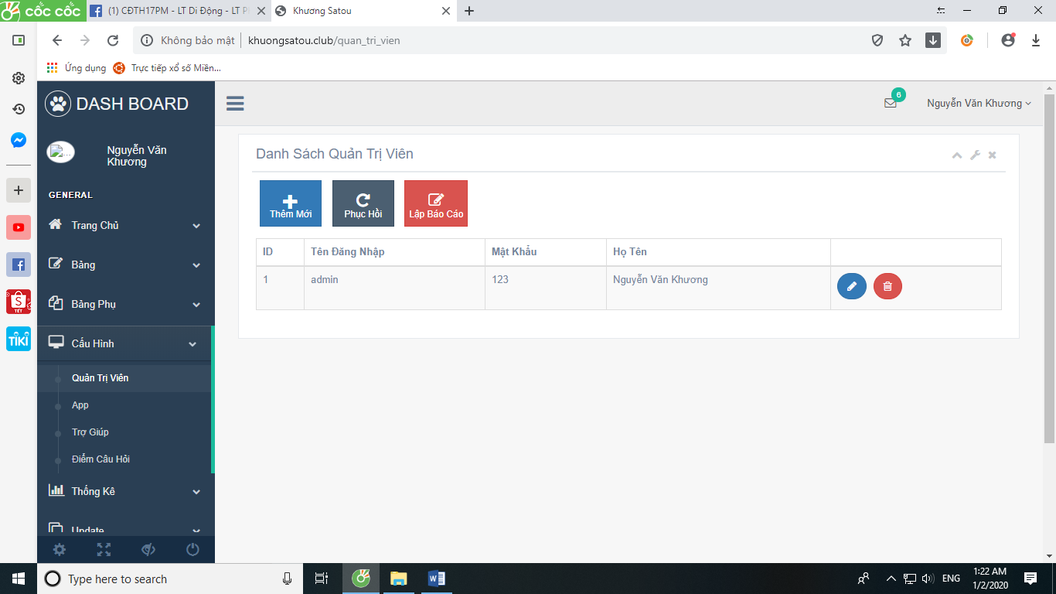

Hình 3.11.1 Cấu hình quản trị viên

## Chức năng đăng nhập

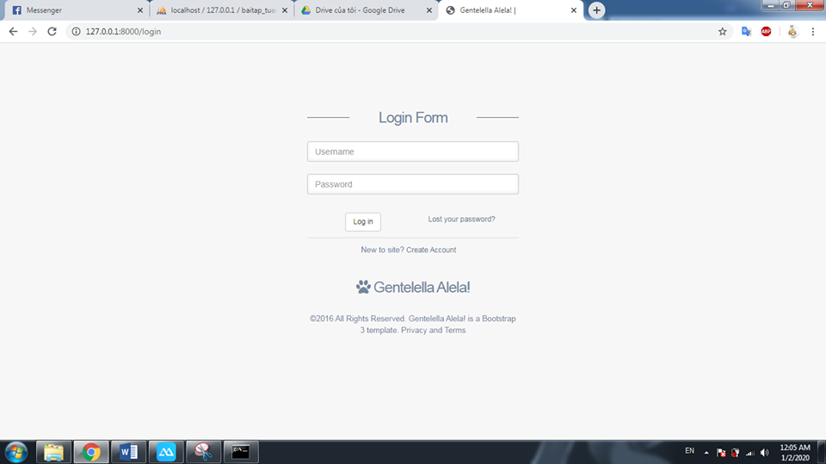

Hình 3.12.1 Đăng nhập

# KẾT LUẬN

## Phân công

Bảng 4.1.1 Phân công việc

|  |  |  |  |
| --- | --- | --- | --- |
| **STT** | **Công Việc** | **Thành Viên** | **Tỉ Lệ Hoàn Thành** |
| 1 | Viết code giao diện,chức năng, đỗ dữ liệu, API người chơi, lĩnh vực, gói credit. | Liêu Trần Hiếu Hoài | 100 |
| 2 | Viết code giao diện đăng nhập Authentication, validate,API quản trị viên, câu hỏi, nhập liệu. | Trần Quốc Đạt | 100 |
| 3 | Viết code laravel, phân chia công việc cho nhóm, up web lên host,… | Nguyễn Văn Khương (C) | 100 |

## Chức năng đã cài đặt được và chưa cài đặt được

Bảng 4.2.1 Chức năng đã cài được

|  |  |  |  |
| --- | --- | --- | --- |
| **STT** | **Tên Chức Năng** | **Hoàn Thành** | **Chưa Hoàn Thành** |
| 1 | Quản lí lĩnh vực | x |  |
| 2 | Quản lí người chơi | x |  |
| 3 | Quản lí gói credit | x |  |
| 4 | Quản lí câu hỏi | x |  |
| 5 | Quản lí lượt chơi | x |  |
| 6 | Quản lí chi tiết lượt chơi | x |  |
| 7 | Quản lí lịch sử credit | x |  |
| 8 | Cấu hình app | x |  |
| 9 | Cấu hình điểm | x |  |
| 10 | Cấu hình trợ giúp | x |  |
| 11 | Cấu hình quản trị viên | x |  |
| 12 | Đăng nhập | x |  |

## Hướng phát triển

* Hoàn thiện trang web và có thể chơi game được trên cả nền tảng web và di động.

## Link và lịch sử commit lên GIT

### Link

<https://github.com/khuongsatou/TrieuPhu>

### Lịch sử commit

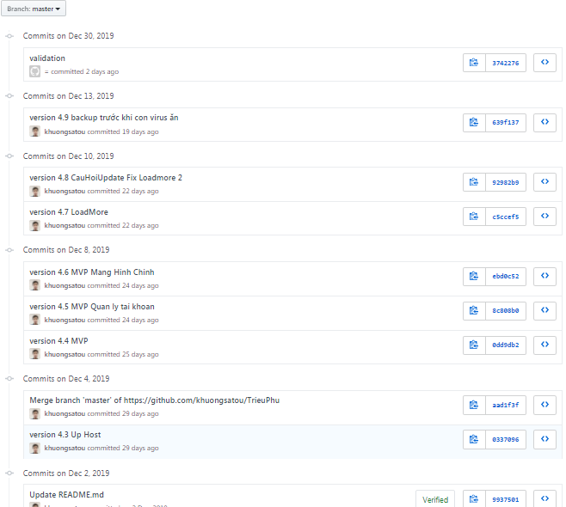

Hình 4.4.1 Commit 2/12/2019->31/12/2019

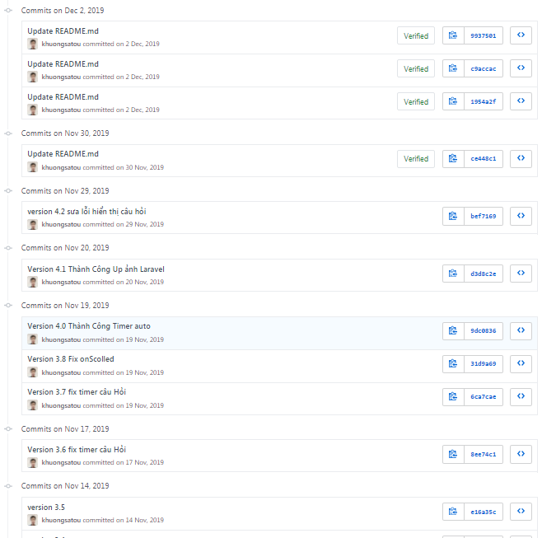

Hình 4.4.2 Commit 14/11/2019->2/12/2019

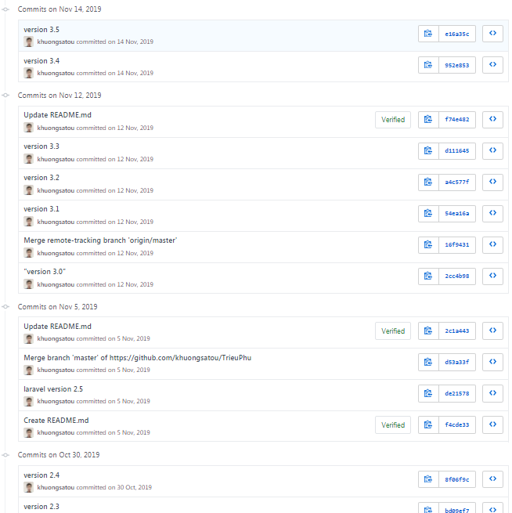

Hình 4.4.3 Commit 30/10/2019->14/11/2019

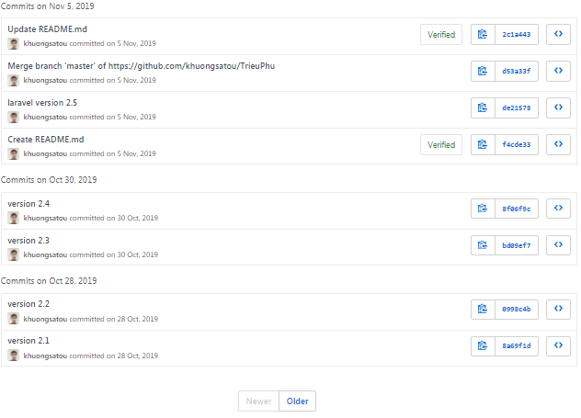

Hình 4.4.4 Commit 28/10/2019 -> 30/10/2019

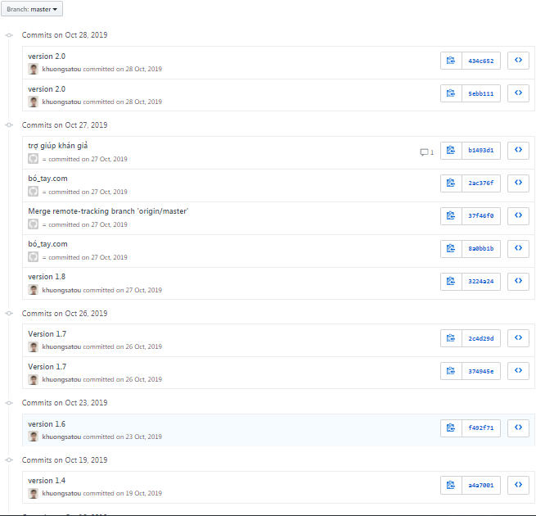

Hình 4.4.5 .Commit 19/10/2019 -> 28/10/2019

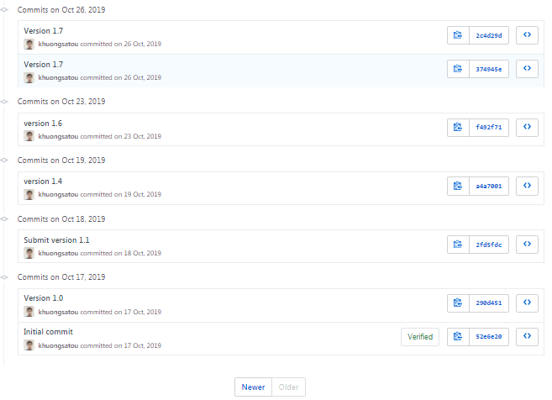

Hình 4.4.6 Commit 17/10/2019->19/10/2019

HẾT